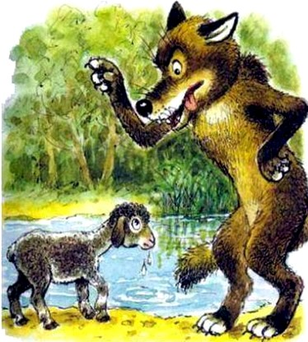
Волк гнался за ягненком. тот забежал в храм. Волк стал его звать обратно: ведь если его поймает жрец, то принесет в жертву богу.
Ответил ягненок:
«Лучше мне стать жертвой богу, чем погибнуть от тебя».
Басня показывает, что если нужно умереть, то лучше умереть с честью.

